实验四 网络服务配置实验

**一、实验目的**

1. 掌握在 Windows 平台上配置 Web 服务器的技能；

2. 加深对 Web 服务工作过程的理解；

3. 掌握在 Windows 平台上配置 FTP 服务器的方法；

4. 加深对文件传输协议 FTP 服务工作过程的理解。

**二、实验要求**

1. 在 Windows 环境下正确安装 Tomcat；

2. 在 IIS 中建立 FTP 服务器；

3. 在浏览器中对FTP服务器中的文件进行访问或上传；

4. 在实验报告上详细记录实验的每一个步骤和配置方法；

5. 对实验结果进行分析讨论；

6. 完成实验思考题；

7. 实验结束提交书面实验报告。

**三、实验环境**

1. 运行 Windows 操作系统的 PC 机一台；

2. 每台 PC 配备一块以太网卡，并通过双绞线与局域网相连。

**四、实验内容及步骤**

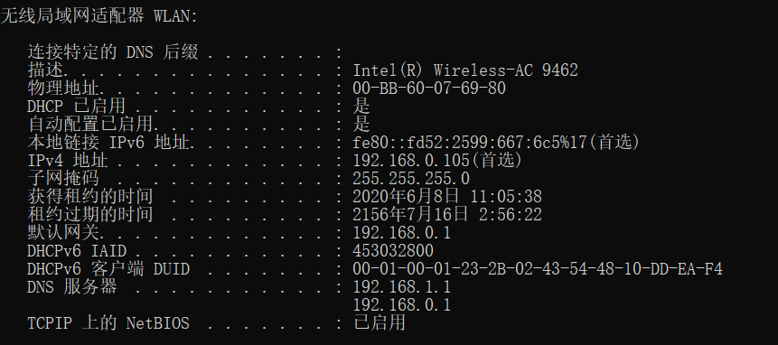

1. 安装tomcat服务器（因为之前就已经安装过，所以就直接使用了）；

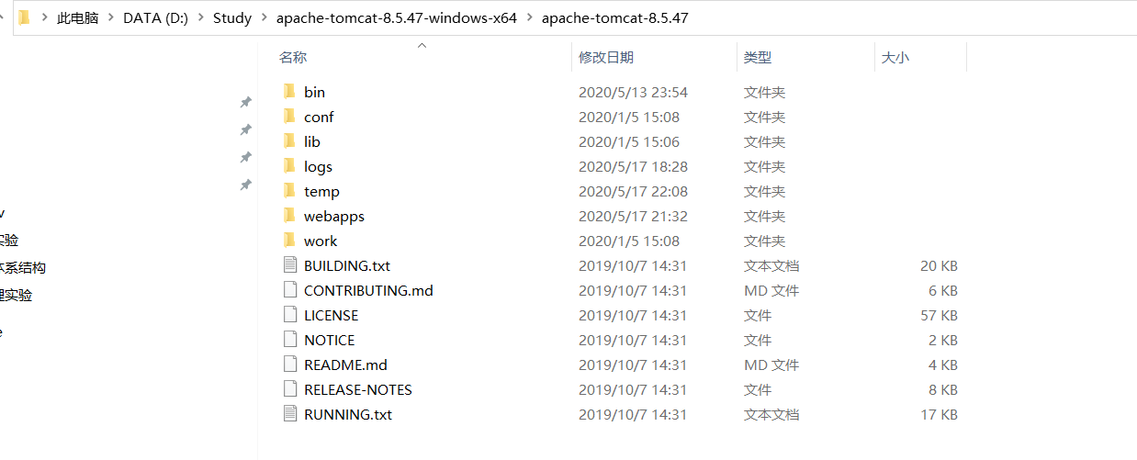

2.测试是否安装成功（因为与别的软件端口冲突，所以修改了端口为8081）

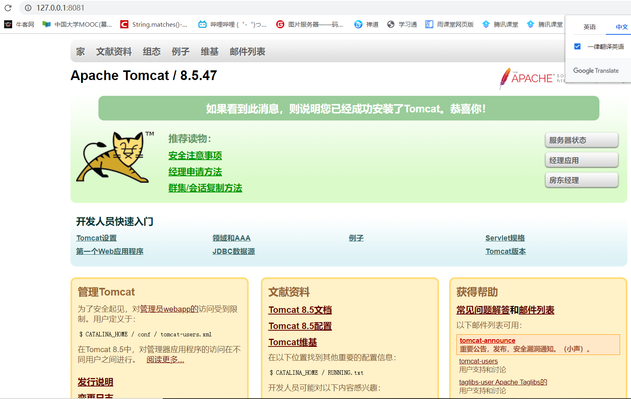

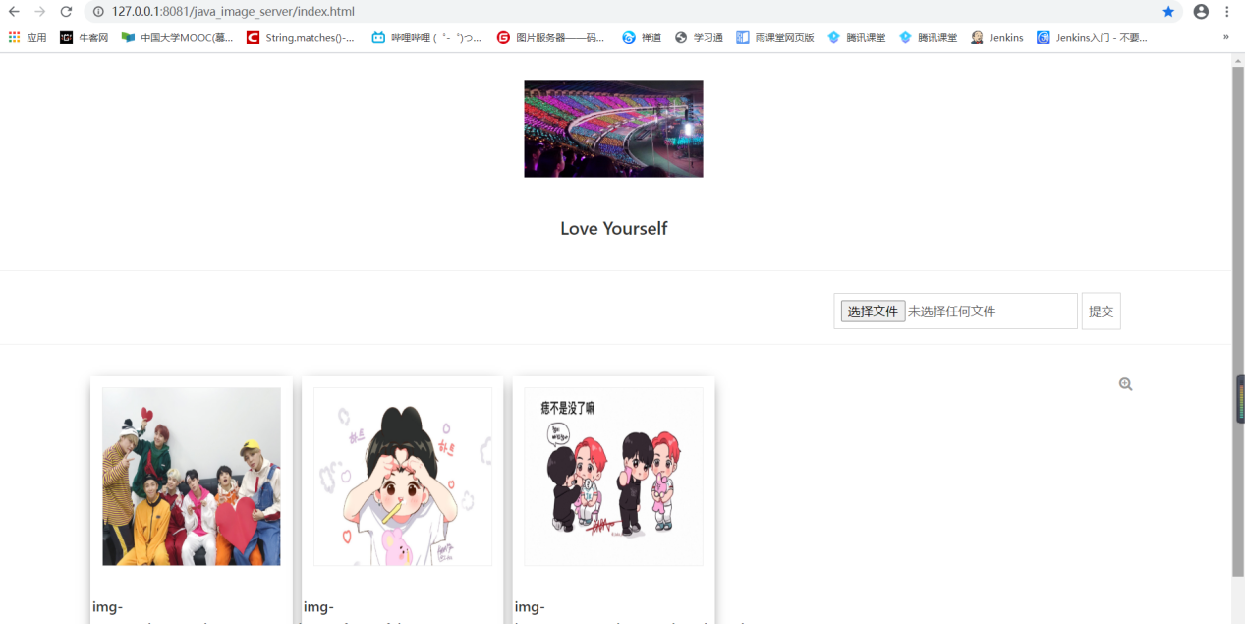

3.安装FTP 服务器；

控制面板-程序-启用或关闭windows功能

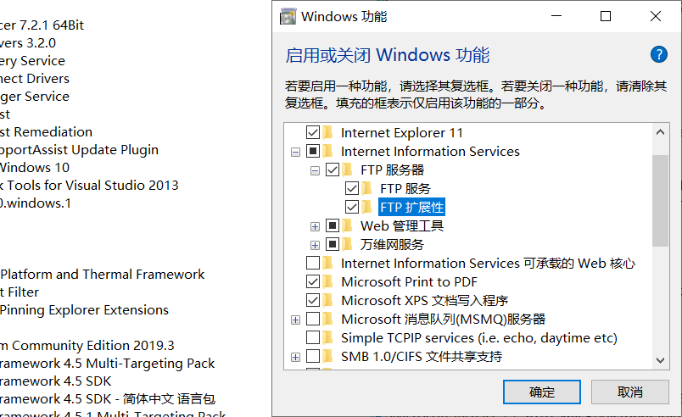

1. 新建一个FTP站点

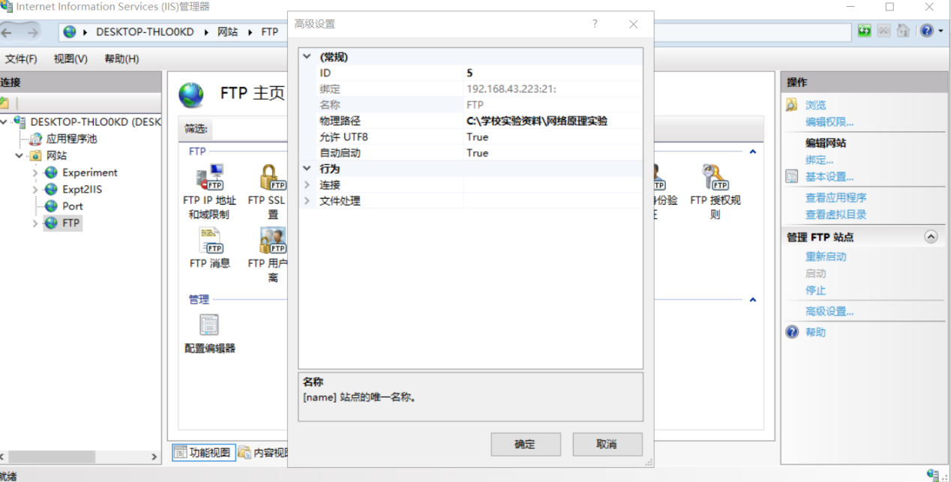

5.浏览器中访问ftp站点(<ftp://ip>地址)，对服务器中的文件进行访问并新建文件夹实验文件夹。

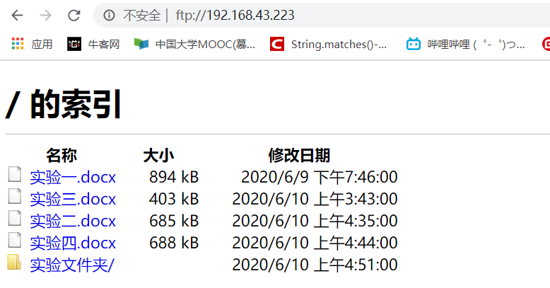

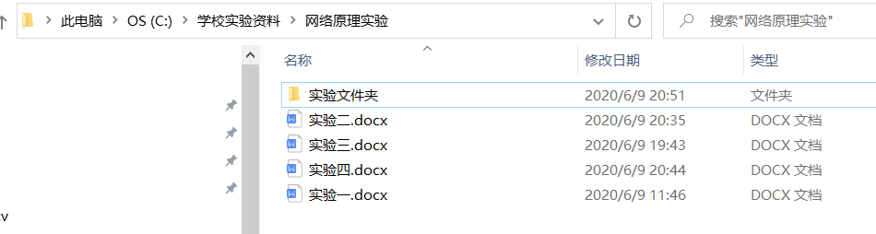

**五、实验思考题**

1. FTP 服务的缺省端口为 21，除此之外能否使用其他端口？改用其它端口后，在客户端需要做什么样的调整？请列举几种流行的 FTP 客户工具软件。

答：可以，直接在建立站点时将端口号修改为其他端口号就行。

FileZilla，WinSCP，Transmit

1. 在同一 WWW 服务器上能否建立多个 Web 网站？若能建立，在配置时有哪些注意事项？

答：同一台服务器上可以建立多个站点，但具体的可以建多少个，跟你的服务器配置和你的站点大小等的具体情况都有关的，在配置上也没什么特别的注意事项，只是说根据你的站点的需要，看服务器的CPU、内存、硬盘等是否有特别的要求，当然是高配置的更好点